
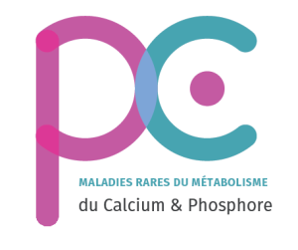
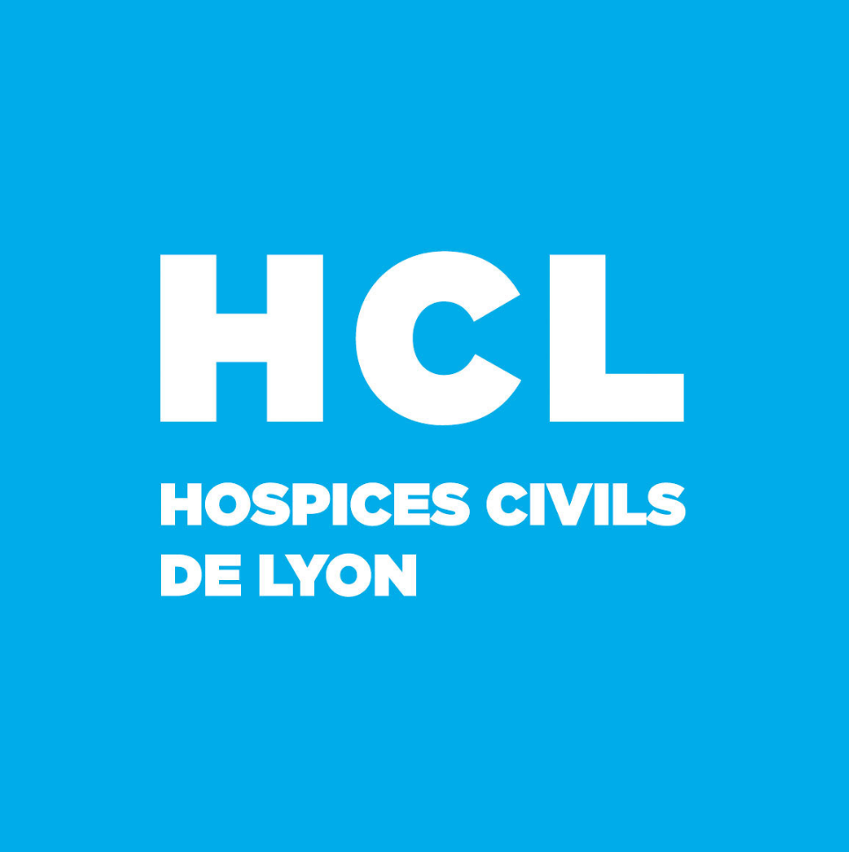


Réunion RésoPhosphoNéphroRhumato

Mardi 27 juin 2023 – 13h30-17h30
Zoom + Amphithéâtre du 6ème étage HFME
59 Bd Pinel Bron

13H30 : Full House nephropathy (F Zecke)
13H50 : lecture d’article : Sparsentan in IgAN (B Ranchin)
14H10 : Glomerulonéphrites aigues post-infectieuses (A Demul)
14H30 : lecture d’article : Tolvaptan in children with ADPKD (A Demul)
14H50 : Atteinte rénale chez les patients trisomiques (B Ranchin)
15H10 : lecture d’article : Practical implementation and clinical benefits of the new automated dialysate sodium control biosensor (M Toubal)
15H30 : retour de l’ERA EDTA de Milan (B Ranchin A Bertholet Thomas et J Bacchetta)
15h50 : lecture d’article : Hemodialysis Related Acute Brain Injury (E Vedrinne)
16H20 : Hémodialyse en Europe, législation et organisation (E Vedrinne)
16H40 : Epidermolyse bulleuse jonctionnelle et uropathie sévère (M Kacou)
17H00 : Dialyse et écologie (M Makhloufi)
Dossiers à discuter
()
()




